**20240612 小六班**



Daily life

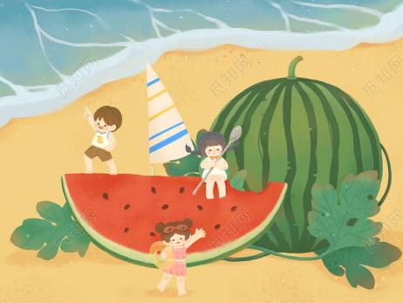

**「来园情况」**

今天是星期三，天气比较闷热。宝贝们陆陆续续地进入了教室，现在已经能自主整理水杯、主动洗手吃点心啦！习惯很不错呢！

今日共来园19人，1人请假。期待全勤哦！

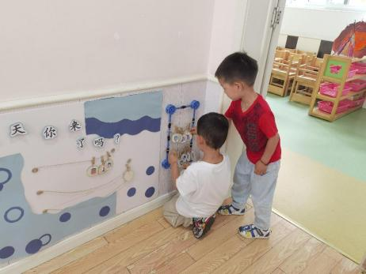 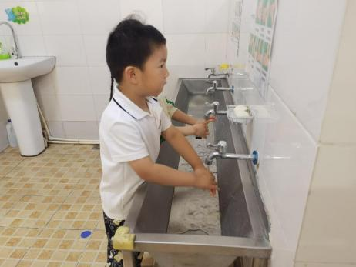 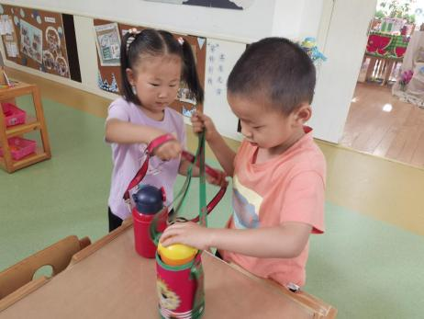

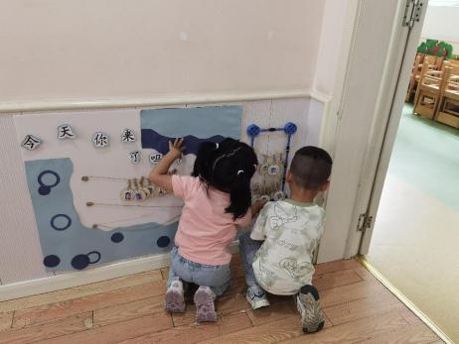 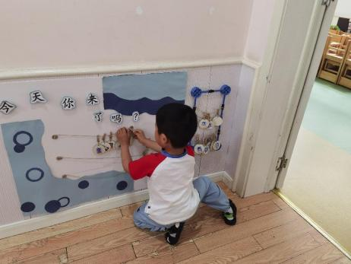

**「户外游戏--混班」**

今天小班组依然进行混班游戏。孩子们可以在后操场自由玩耍，有的换上了雨鞋玩起了沙子，有的跑向了轮胎汽车合作游戏，有的在轮胎山上自行攀爬……每个人的选择不同，但都玩的不亦乐乎。

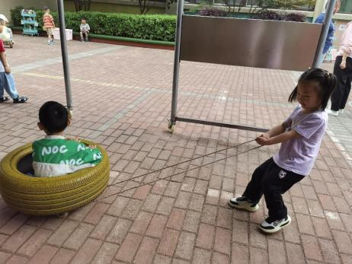 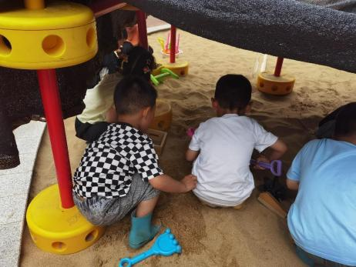 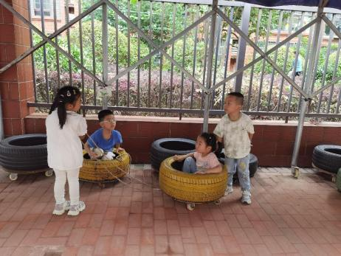

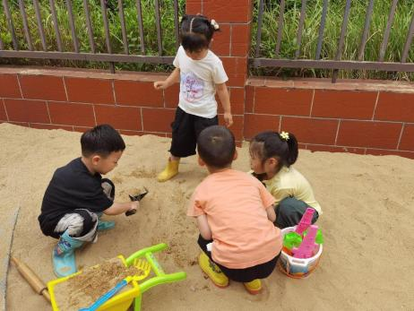 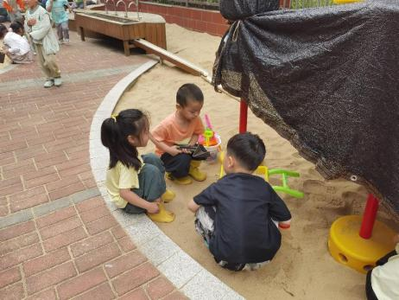

**「日常生活观察」**

|  |  |  |  |  |  |  |  |  |
| --- | --- | --- | --- | --- | --- | --- | --- | --- |
| **序号** | **姓名** | **入园情绪** | **早点** | **午餐** | | | **午睡** | **午点** |
| **饭** | **菜** | **汤** |
| 1 | 方张羽 | 请假 |  |  |  |  |  |  |
| 2 | 王韵涵 | √ | √ | √ | √ | √ | √ | √ |
| 3 | 杨子熠 | √ | √ | √ | √ | √ | √ | ⭕ |
| 4 | 程桢雯 | √ | √ | √ | √ | √ | √ | ⭕ |
| 5 | 林清姝 | √ | √ | √ | √ | √ | √ | ⭕ |
| 6 | 南羽晞 | √ | √ | √ | √ | √ | √ | √ |
| 7 | 郭慕芸 | √ | √ | √ | √ | √ | √ | √ |
| 8 | 马筱萌 | √ | √ | √ | √ | √ | √ | √ |
| 9 | 许晨依 | √ | √ | √ | √ | √ | √ | ⭕ |
| 10 | 韩泽霖 | √ | √ | √ | √ | √ | √ | √ |
| 11 | 任俊晟 | √ | √ | √ | √ | √ | √ | √ |
| 12 | 顾宇浩 | √ | √ | √ | √ | √ | √ | ⭕ |
| 13 | 魏书宇 | √ | √ | √ | √ | √ | √ | √ |
| 14 | 冯逸凡 | √ | √ | √ | √ | √ | √ | √ |
| 15 | 鞠奕鸿 | √ | √ | √ | √ | √ | √ | ⭕ |
| 16 | 徐佑恒 | √ | √ | √ | √ | √ | √ | √ |
| 17 | 庄溢 | √ | √ | √ | √ | √ | √ | ⭕ |
| 18 | 赵天睿 | √ | √ | √ | √ | √ | √ | √ |
| 19 | 朱圣庆 | √ | √ | √ | √ | √ | √ | √ |
| 20 | 李宇航 | √ | √ | √ | √ | √ | √ | √ |

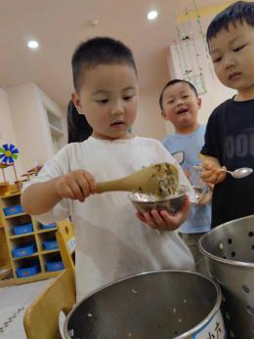 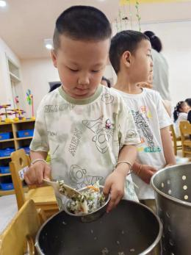 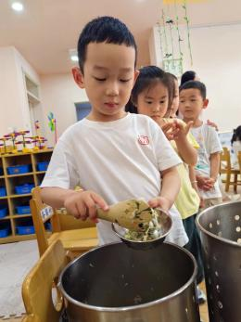

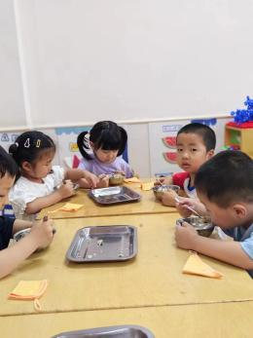 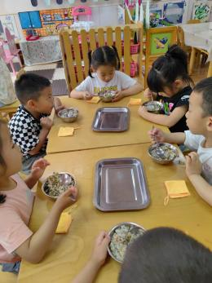 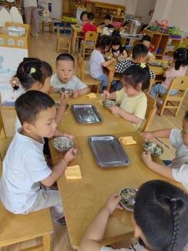

**「集体活动--音乐：捉泥鳅」**

捉泥鳅是一首富有浓郁田园风味的及生活情绪的台湾校园歌曲，是对于雨后孩子们急切想要去捉泥鳅的急切心情的描写，展示了一幅动人的田园景象。本首歌曲由几个简单的乐句组成，是自然小调式。单数小节的节奏基本相同，双数略有变化，变化中层层递进，歌词简单、节奏明快、曲调优美、丰富，适合小班下学期的孩子欣赏。

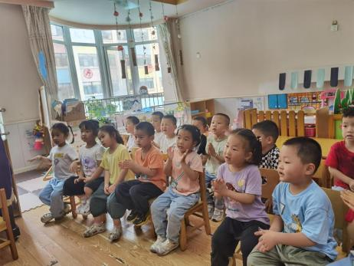 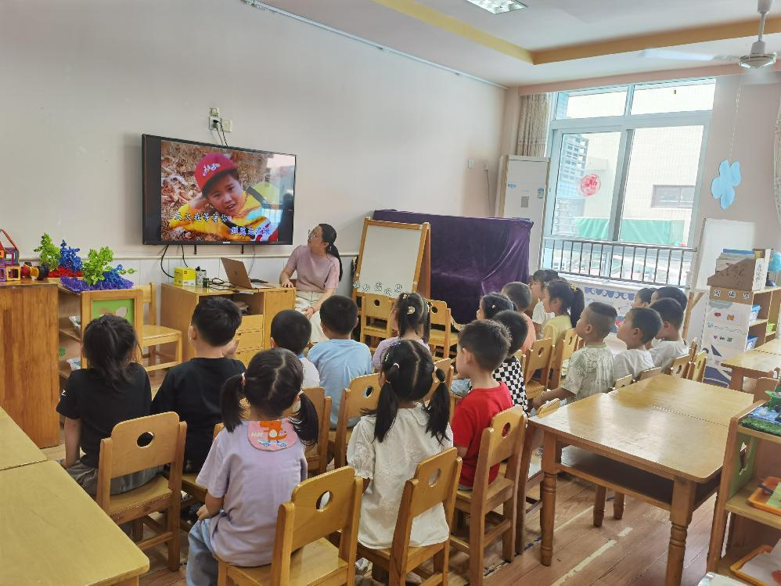 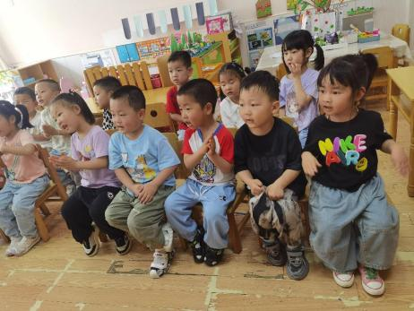

**「温馨提示」**

1. 天气越来越热啦，户外、午睡时孩子们会出很多汗。请家长们及时给孩子洗头、洗澡，养成讲卫生的好习惯哦！